لجمهورية الجزائرية الديمقراطية الشعبية
وزارة التربية الوطنية مديرية التربية لولاية المدية
الاختبار الثالث في مادة العلوم الفيزيائية و تكنولوجيا
الإثنين 20 ماي 2024 المدة: ساعـــــة ونصف .
متوسطة عبد الحميد ابن باديس -تمزقيدة. السنة الثالثة متوسط.
التمرين الأول:
جلب إسحاق نواقل الأومية المبينة في الشكل التالي:
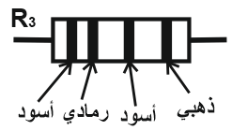 | 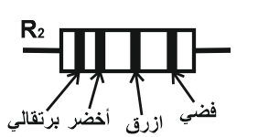 | 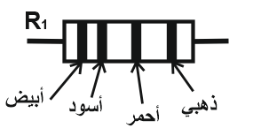

- اللـــــــون | الاسود | البني | الاحمر | البرتقالي | الاصفر | الاخضر | ازرق | بنفسجي | رمادي | ابيض | اللـــــــون دقة القياس  الفضي الذهبي  الرقم 10%± 5%±
الرقم | 0 | 1 | 2 | 3 | 4 | 5 | 6 | 7 | 8 | 9
- باستعمال شفرة الألوان استخرج قيمة المقاومة لكل ناقل أومي.
- هل توجد طريقة أخرى ماعدا شفرة الألوان لقياس المباشر لقيمة المقاومة؟ اذكرها إن وجدت.
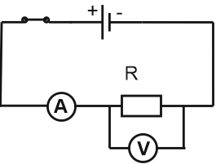
ثم جلب إسحاق ناقل اومي اخر لا تظهر عليه شفرة الألوان، فقــــــــام بتركيبــه
في الدارة مع أجهزة القياس 9V كما هو مبين في المخطط, فأشار الأمبير متــر
الى قيمـــة 0.02A ، و أشار الفولط متر الى قيمة 9V كما هو مبيــــــــــن في
المخطط.
- احسب قيمة المقاومة لهذا الناقل الأومي مجهول القيمة، ثم استنتج شفـــــرة
الألوان الخاصة به.
التمرين الثاني:
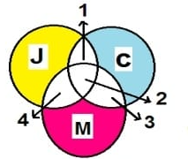
قام علي بتسليط الضوء الأبيض على مرشحات لونية متقاطعة جزئيا كما هو
مبين في الشكل التالي:
- ما نوع نموذج هذا التركيب؟
- استنتج ألوان المناطق المرقمة؟

- اكمل البيانات في الجدول التالي:
لون المرشحات اللونية في منطقة التقاطع | مركبة الضوء الممتصة | اللون الناتج
اصفر J+ارجواني M
اصفر J + سماوي C | B+R
سماوي C + ارجواني M |  | أزرق
- فسر سبب اختفاء الضوء عند تقاطع المرشحات اللونية الثلاثة.

الوضعية الادماجية:
لدى يوسف دراجة نارية مستعملة, و تحتاج الى صيانة بعض الأعطال ، منها أضواء الدراجة معطلة. فاشترى من محل بائع قطع الغيار مصباحين يحمل كل واحد منها دلالة مختلفة: L₁(12V ,12W) ، L₂(12V ,30W) . فأشكل على يوسف مكان تركيب كل مصباح.
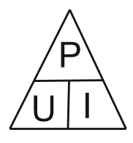 | 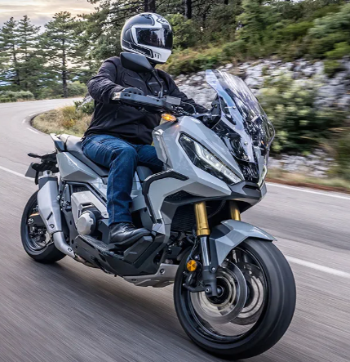

- اختر المصباح المناسب للجهة الامامية و المصباح المناسب للجهة الخلفية؟ علل إجابتك.
اذا علمت ان المصباحين مركبين على التفرع معا:
- أحسب شدة التيار المارة في كل مصباح ثم استنتج شدة التيار الكلية في هذه الدارة.
- احسب الطاقة المستهلكة للمصباح الثاني خلال نصف ساعة بوحدة الواط ساعي.

- إبدا بالتمرين الذي يبدو سهلا حتى لا تضيع الوقت في الانتقال بين التمارين.
- حاول أن تركز واقرا التمرين جيدا قبل أن تجيب لأن فهم السؤال نصف الجواب.
- حاول تنظيم ورقة إجابتك, و أرسم الرسومات بشكل واضح ودقيق لأنها تساعدك على الإجابة.

الاجابة النموذجية لموضوع الاختبار الفصل الثالث في مادة العلوم الفيزيائية والتكنولوجيا.
عناصر الاجابة | العلامة
 | مجزأة | المجموع
التمرين الأول: (6 نقاط)  - قيمة المقاومة: R₁=9000 ±5%Ω  R₂=35000000 ±10%Ω  R₃=8 ±5%Ω  - نعم توجد طريقة أخرى لقياس المباشر لقيمة المقاومة باستعمال جهاز متعدد القياسات (اوم متر).  - حساب قيمة المقاومة:  R=$\frac{U}{I}$  R=$\frac{9}{0.02}$  R=450Ω  شفرة الألوان لناقل اومي قيمته 450Ω:  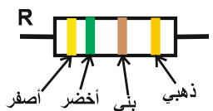 | 0.75  0.75  0.75  0.5+0.5  1  0.5  0.5  0.75 | 2.25  1  2.75
التمرين الثاني:  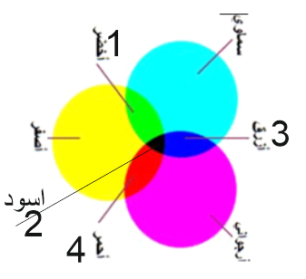  - يمثل هذا المخطط نموذج لتركيب الطرحي.  المنطقة 1: تمثل اللون الأخضر  المنطقة 2: تمثل اللون الأسود (الظلام)  المنطقة 3: تمثل اللون الأزرق.  المنطقة 4: تمثل اللون الأحمر.  - الجدول:  لون المرشحات اللونية في منطقة التقاطع مركبة الضوء الممتصة اللون الناتج  اصفر J+ارجواني M B+V أحمر  اصفر J + سماوي C B+R أخضر  سماوي C + ارجواني M V+R أزرق  - تختفي جميع مركبات الضوء عند تقاطع المرشحات اللونية الثلاثة لان كل مرشح لوني يمتص مركبة المكملة للونه من الضوء و بالتالي يغيب الضوء و منه لا تمر أي مركبة من الضوء. | 1  0.5  0.5  0.5  0.5  0.5+0.5  0.5  0.5  1 | 1  2  2  1

الوضعية الادماجية:
- المصباح الذي يتناسب مع الجهة الامامية هو المصباح L₂(12V ,30W) لان استطاعته اكبر من استطاعة المصباح الأول أي شدة اضاءته تكون اكبر من المصباح الخلفي.
- حساب شدة التيار المارة في المصباح الأولL₁(12V ,12W) :
I₁=$\frac{P}{U}$
I₁=$\frac{12}{12}$
I₁=1 A
حساب شدة التيار المارة في المصباح الثاني L₂(12V ,30W) :
I₁=$\frac{P}{U}$
I₂=$\frac{30}{12}$
I₂=2.50 A
شدة التيار الكلية المارة في الدارة: بما أن دارة مربوطة على التفرع فان شدة التيار الكلية تساوي مجموع الشدات الفرعية
I=I₁+I₂
I=1+2.5
I=3.5A
- حساب الطاقة المستهلكة للمصباح الثاني:
30min=0.5h
E=P×t
E=30×0.5
E=15 Wh

شبكة تقويم الوضعية الادماجية
المعايير | السؤال | المؤشرات | العلامة
 |  |  | المجزأة | المجموع
الوجاهة | س1  س2  س3 | - يختار المصباح المناسب.  - يحسب شدة التيار الفرعية ثم شدة التيار الكلية.  - يحسب الطاقة المستهلكة. | 0.25  0.5  0.25 | 1
الاستعمال الصحيح لأدوات المادة | س1  س2  س3 | المصباح الذي يتناسب مع الجهة الامامية هو المصباح L₂(12V ,30W) لان استطاعته اكبر من استطاعة المصباح الأول أي شدة اضاءته تكون اكبر من المصباح الخلفي.  حساب شدة التيار المارة في L₁(12V ,12W) حساب شدة التيار المارة في L₂(12V ,30W)  I₁=$\frac{P}{U}$ I₁=$\frac{12}{1}$ I₁=1 A I₁=$\frac{P}{U}$ I₂=$\frac{30}{12}$ I₂=2.50 A  شدة التيار الكلية المارة في الدارة: بما أن دارة مربوطة على التفرع فان شدة التيار الكلية تساوي مجموع الشدات الفرعية  I=I₁+I₂  I=1+2.5  I=3.5A  حساب الطاقة المستهلكة للمصباح الثاني:  30min=0.5h  E=P×t  E=30×0.5  E=15 Wh | 0.5+0.5  1+1  0.75+0.5  0.5  0.25  0.5 | 5.5
إنسجام الاجابة | كل الأسئلة | - التسلسل المنطقي للأفكار.  - التعبير بلغة علمية سليمة. | 0.25  0.25 | 0.5
الاتقان | كل الأسئلة | - تنظيم الورقة و قلة التشطيبات.  - وضوح الخط الرسومات | 0.5  0.5 | 1

